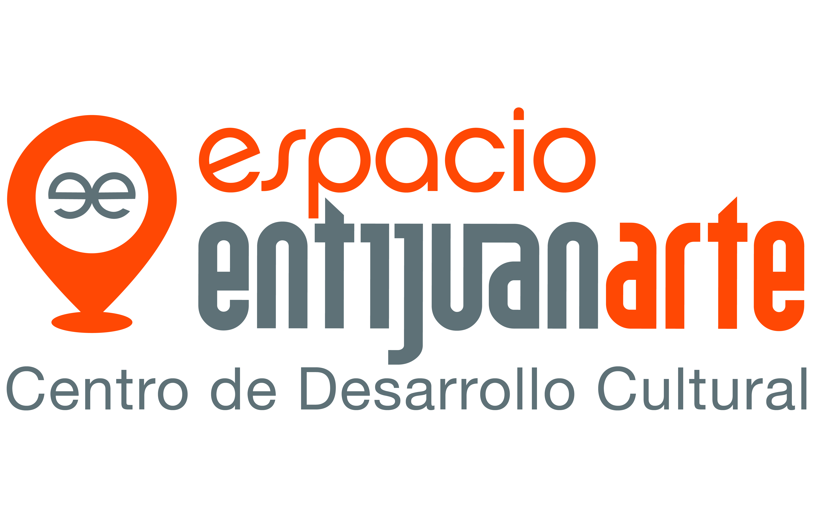


COMUNICADO Febrero, 2015
Tijuana, Baja California

Inauguración
espacio entijuanarte,
Centro de Desarrollo Cultural

Se llevó a cabo la inauguración oficial de espacio entijuanarte, un nuevo recinto cultural que viene a enriquecer la oferta cultural y artística de la ciudad, integrándose al desarrollo económico a través de la economía creativa.
Ante autoridades, invitados especiales y medios de comunicación, se llevó a cabo la inauguración de espacio entijuanarte, Centro de Desarrollo Cultural. Luego de años de gestiones para obtener un recinto propio, entijuanarte ya tiene una nueva sede, ubicada en la Delegación La Mesa, convirtiéndose en un generador de oportunidades, a través de las artes para las familias tijuanenses.
Este nuevo espacio cultural, se concretó a través de una alianza de colaboración estratégica con el DIF Tijuana. La edificación cuenta con casi 3 mil metros cuadrados de construcción, misma que la Fundación Entijuanarte A.C. tomó la responsabilidad de adoptarlo, operarlo y procurar los fondos necesarios para su mantenimiento y sustentación de los distintos programas que se estarán ofertando durante todo el año.
La Presidenta del Patronato del DIF Municipal Tijuana, la Sra. Elia Manjarrez de Astiazarán felicitó a la Fundación Entijuanarte por el nuevo proyecto, del cual se manifestó convencida de que contribuirá al fortalecimiento de la comunidad.
‘’DIF Tijuana se suma al equipo de entijuanarte. Estamos muy emocionados igual que ustedes por este espacio que continúa siendo el corazón de la comunidad pero ahora con herramientas más sólidas. El esfuerzo de entijuanarte es algo que no solamente debemos de reconocer sino también, tenemos que apoyar’’.
Por su parte el Director del Centro Cultural Tijuana (CECUT) el Lic. Pedro Ochoa Palacio en representación del presidente del Consejo Nacional para la Cultura y las Artes (CONACULTA), Rafael Tovar y de Teresa, también se sumó a las felicitaciones por este nuevo espacio cultural.
‘’Me congratulo como promotor cultural a la celebración, la realización de un proyecto de esta naturaleza. Son muchas las fórmulas de la promoción cultural, desde las institucionales, desde las que van más allá desde la educación artística, lo que se trata es potenciar el trabajo de los artistas y acercarlo a mayor comunidad. Y esto es lo que veo aquí, un enorme esfuerzo tanto del Ayuntamiento a través del DIF, sumándose a este festival que tiene más de 10 años’’.
La Presidenta de la Fundación Entijuanarte A.C. Cecilia Ochoa Vázquez, agradeció la asistencia de los presentes y expresó estar muy emocionada por ver la cristalización de un sueño realizado.
‘’El día de hoy es una fecha sumamente importante para nuestra organización, después de haber recorrido un largo camino de casi once años. Estamos cristalizando uno de nuestros sueños más anhelados, que es el tener un espacio. Un espacio para potenciar la cultural, las artes y la formación por sobretodo’’.
espacio entijuanarte se suma a la red de centros culturales de la ciudad, que busca promover el arte local y al mismo tiempo impactar académicamente en una zona en donde a mil metros a la redonda, se encuentran distintos planteles educativos a nivel preparatoria y universidad, con una población estudiantil de alrededor de 5000 alumnos.
El acto inaugural contó con la presencia del Presidente Municipal de Tijuana, el Dr. Jorge Astiazarán Orcí, la Presidenta del Patronato DIF Municipal Tijuana, la Sra. Elia Manjarrez de Astiazarán, el Delegado de la Mesa, el Lic. Ranier Alejandro Falcón Martínez, la Directora General del DIF Municipal Tijuana, la Psic. Rosa Altagracia López Guerrero, el titular del Instituto de Cultura de Baja California (ICBC) Manuel Bejarano Giacomán, el Director del Instituto Municipal de Arte y Cultura (IMAC) Jesús Flores Campbell, el Presidente del Consejo Estatal para la Cultura y las Artes de Nuevo León, el maestro Katzir Meza, el Director del Centro Cultural Tijuana, el Lic. Pedro Ochoa Palacio, el Secretario de Seguridad Pública, Alejandro Lares Valladares, el Director de Entijuanarte, Julio Rodríguez Ramos y la Presidenta de la Fundación Entijuanarte A.C. Cecilia Ochoa Vázquez.

Atentamente

Coordinación de Comunicación y Prensa
Calle Allende #2, Esquina Agustín Melgar,
Fraccionamiento Moreno
Delegación La Mesa, Tijuana, BC
Tels. (664) 104-53-43, (664) 621-14-93
www.entijuanarte.org

